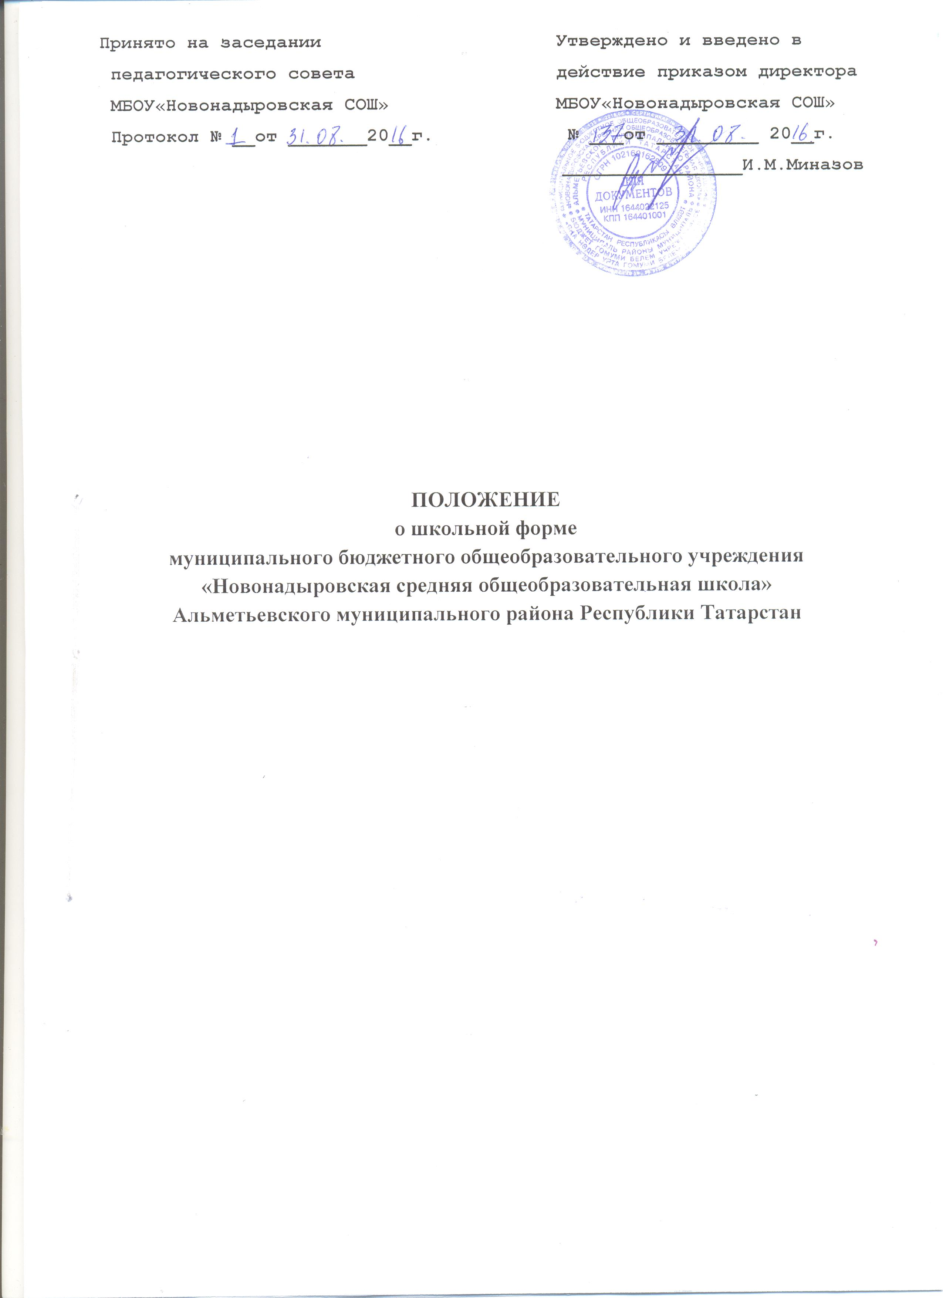

1.Общие положения

Настоящее положение о школьной форме (далее - Положение) в муниципальном бюджетном общеобразовательном учреждении «Новонадыровская средняя общеобразовательная школа» Альметьевского муниципального района Республики Татарстан (далее - Школа) разработано в соответствии с п.18 ч.3 ст.28 Федерального закона от 29.12.2012г. №273-ФЗ «Об образовании в Российской Федерации», постановления Кабинета Министров РТ «Об утверждении Требований к одежде обучающихся по образовательным программам начального общего, основного общего и среднего общего образования» № 527 от 29.07.2013, письма Роспотребнадзора от 09.11.2012г. №01/12662-12-23 «Гигиенические требования к одежде для детей, подростков и взрослых, товарам детского ассортимента и материалам для изделий (изделиям) контактирующим с кожей человека», СанПиН 2.4.7/1.11286-03, утвержденным постановлением Главного государственного санитарного врача Российской Федерации от 17.04.2013г. №51. Настоящее Положение разработано в целях
обеспечения учащихся удобной и эстетичной одеждой в повседневной школьной жизни;
устранения признаков социального, имущественного и религиозного различия между обучающимися;
предупреждения возникновения у обучающихся психологического дискомфорта перед сверстниками;
укрепления общего имиджа образовательной организации, формирования школьной идентичности.
Настоящее Положение является локальным актом школы и обязательно для исполнения сотрудниками, обучающимися и их родителями (законными представителями).
Настоящим Положением устанавливается определение школьной формы как одного из способов создания деловой атмосферы, необходимой для учебных занятий. Решение об изменении комплекта школьной формы (общий вид одежды обучающихся, ее цвет, фасон и иные аналогичные характеристики) принимается общешкольным родительским собранием.
1.3. Установленная данным Положением форма одежды является обязательным требованием к внешнему виду учащихся.
1.4 .Ответственность за доведение информации до обучающихся, их родителей (законных представителей) Положения возлагается на классных руководителей.
Контроль за соблюдением обучающимися формы одежды обязаны осуществлять все сотрудники школы, относящиеся к административному, педагогическому и учебно-вспомогательному персоналу. 1.9.Несоблюдение учащимися данного Положения является нарушением Правил внутреннего распорядка учащихся в школе.
Описание формы одежды учащегося

В школе устанавливаются следующие виды одежды обучающихся:
повседневная одежда;
парадная одежда;
спортивная одежда;
одежда для предмета «Технология».
Повседневная одежда обучающихся включает:
для мальчиков и юношей – брюки классического стиля, пиджак (жакет) или жилет темно-серого, темно-синего; однотонную сорочку в сочетающейся с указанной одеждой цветовой гамме, аксессуары (галстук, поясной ремень); в холодное время года – джемпер, свитер, пуловер темно-серого цвета, синего; туфли, аккуратная прическа.
для девочек и девушек –классического стиля, темно-серого цвета, темно-синего цвета платье, воротником и с белым или черным фартуком, (длина платьев не выше 10 см от верхней границы колена и не ниже 10 см нижней границы колена), туфли или балетки на низком каблуке. В зимний период во время низкого температурного режима разрешается надевать свитер, кофту (по необходимости).
Парадная одежда используется обучающимися в дни проведения праздников и торжественных линеек.
2.3.1.Для мальчиков и юношей парадная школьная одежда состоит из повседневной школьной одежды, дополненной белой сорочкой и галстуком.
2.3.2.Для девочек и девушек парадная школьная одежда состоит из повседневной школьной одежды, с белым фартуком и бантом, колготы светлых тонов, аккуратная прическа
2.4. Одежда обучающихся для уроков технологии включает:
2.4.1 для мальчиков – рабочий халат, фартуки, перчатки, защитные очки, береты;
2.4.2. для девочек – фартук и косынка.
Спортивная одежда обучающихся включает футболку, спортивные шорты или спортивные брюки, спортивный костюм, кеды и кроссовки с нескользкой, белой подошвой.
Одежда обучающихся может иметь отличительные знаки школы: эмблемы, нашивки, значки, галстуки.
Одежда обучающихся должна соответствовать погоде и месту проведения учебных занятий, температурному режиму в помещении.
Не допускается ношение обучающимися одежды, обуви и аксессуаров с травмирующей фурнитурой; одежды с яркими надписями и изображениями (за исключением спортивной одежды, носимой в помещениях для занятий физической культурой и спортом); одежды и аксессуаров, содержащих символику экстремистских организаций, а также пропагандирующих психоактивные вещества и противоправное поведение; атрибутов одежды, закрывающих лицо (кроме случаев, обусловленных состоянием здоровья обучающихся).
Обучающимся не рекомендуется ношение брюк и юбок с заниженной талией и (или) высокими разрезами, декольтированных платьев и блуз, одежды бельевого стиля, массивной обуви на толстой платформе, туфель на высоких каблуках (свыше 4 см), массивных украшений.
Внешний вид и одежда обучающихся школы должны соответствовать общепринятым нормам классического стиля и носить светский характер.
Запрещается:
использовать в одежде массивные украшения (бусы, броши, серьги, кольца, ремни с массивными пряжками), яркий макияж и маникюр;
брюки и юбки с заниженной талией, накладными карманами, декоративными деталями в виде вышивки, заплат, порывами ткани, неоднородным окрасом ткани, запрещается носить джинсы;
разноцветные рубашки, блузки, кофты ярких цветов, с контрастной цветовой гаммой, яркими надписями и любыми изображениями;
категорически запрещается ношение джинсовой одежды
одежда, обувь и аксессуары с яркой агрессивной фурнитурой, символикой неформальных молодежных объединений, пропагандирующих противоправное поведение.

Ответственность учителей, администрации школы, обучающихся и родителей (законных представителей), разрешение спорных вопросов.

Единая школьная форма является обязательным требованием к внешнему виду обучающегося.
Учащийся имеет право выбирать школьную форму в соответствии с предложенными вариантами.
Обучающийся обязан носить повседневную школьную форму ежедневно.
Спортивная форма в дни уроков физической культуры должна быть принесена с собой в отдельном пакете. Ученики переодевают спортивную и школьную форму до и после урока физической культуры. Спортивная одежда обучающимися забирается домой после каждого занятия для санитарной обработки.

Не допускаются действия администрации школы и членов педагогического коллектива, направленные на принуждение родителя (законного представителя) ребенка приобретать одежду обучающихся у конкретного поставщика (производителя).
Общий вид одежды обучающихся, ее цвет, фасон и иные аналогичные характеристики принимаются общешкольным родительским собранием.
Педагогический состав работников школы должен показывать пример своим воспитанникам, выдерживать деловой стиль в своей повседневной одежде.

4. Права, обязанности обучающихся

4.1. Учащийся имеют право:
4.1.1.Выбирать школьную форму в соответствии с предложенными вариантами.
4.2.Учащиеся обязаны:
4.2.1.Носить повседневную школьную форму ежедневно. Спортивная форма в дни уроков физической культуры приносится с собой. В дни проведения торжественных линеек, праздников школьники надевают парадную форму.
4.2.2.Одежда должна быть обязательно чистой, свежей, выглаженной
4.2.3. Одежда обучающихся должна соответствовать погоде и месту проведения учебных занятий, температурному режиму в помещении.
4.2.4. Бережно относиться к форме других учащихся школы.
4.2.5. Спортивная форма в дни уроков физической культуры должна быть принесена с собой в отдельном пакете (мешке). Ученики переодевают спортивную и школьную форму до и после урока физической культуры. Спортивная одежда обучающимися забирается домой после каждого занятия для санитарной обработки.
4.2.6. Для девушек и юношей обязательна аккуратная деловая прическа. Волосы длинные или средней длины у девушек должны быть заколоты, заплетены или убраны резинкой.
3.9.Каждый учащийся 1-11 классов должен иметь сменную обувь.

5.Обязанности родителей (законных представителей)
5.1Родители (законные представители) учащихся обязаны обеспечить учащихся школьной формой согласно условиям данного положения, до начала учебного года, и делать это, по мере необходимости, вплоть до окончания учащимися школы.
5.2.Родители (законные представители) должны контролировать внешний вид учащихся перед выходом в школу в соответствии с требованием данного положения.

6.Обязанности классного руководителя
6.1.Разъяснить пункты данного Положения учащимся и родителям под роспись. 6.2.Осуществлять ежедневный контроль на предмет ношения учащимися своего класса школьной формы перед началом учебных занятий. 6.3.Своевременно (в день наличия факта) ставить родителей в известность о факте отсутствия школьной формы у учащегося.
7. Заключительные положения.
7.1.Настоящее Положение утверждается директором МБОУ «Новонадыровская СОШ» и вступает в силу с даты его утверждения.
7.2.Изменения и дополнения могут быть внесены в данный локальный акт с момента регистрации новой редакции Устава.
7.3.Положение утрачивает силу в случае принятия нового Положения о локальных актах.
7.4.Вопросы, не урегулированные настоящим Положением, подлежат урегулированию в соответствии с действующим законодательством РФ, Уставом МБОУ «Новонадыровская средняя школа» и иными локальными нормативными актами.
7.5.Настоящее Положение размещается на сайте МБОУ «Новонадыровская».

